**KATA PENGANTAR**

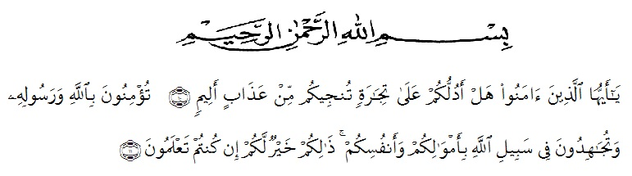

*Assalamu’alaikum Warohmatullahi Wabarokatuh.*

Alhamdulillahirabbil’alamin, puji syukur kepada Allah swt., berkat Rahmat, Hidayah, dan Karunia-Nya kepada kita semua sehingga penulis dapat menyelesaikan proposal pengajuan skripsi dengan judul “Pengembangan Komik Matematika Berbasis Masalah Pada Pembelajaran Bilangan Bulat di SD”. Sebagai syarat dalam meraih gelar Sarjana Pendidikan pada Program Studi Pendidikan Guru Sekolah Dasar, Fakultas Keguruan dan Ilmu Pendidikan, Universitas Muslim Nusantara Al-Washliyah.

Dalam penyusunan penulis mendapat banyak bimbingan, dari tahap awal hingga tahap akhir penulisan proposal ini. Penulis telah banyak menerima bimbingan baik perhatian, moral maupun materi dari beberapa pihak. Ucapan terima kasih juga penulis ucapkan kepada nama-nama yang ada dibawah ini:

1. Bapak H. KRT. Hardi Mulyono K. Surbakti, SE, M.AP selaku Rektor Universitas Muslim Nusantara Al-Washliyah Medan;
2. Bapak Dr. Samsul Bahri, M.Si, selaku Dekan Fakultas Keguruan dan Ilmu Pendidikan Universitas Muslim Nusantara Al-Washliyah Medan;
3. Ibu Drs. Sukmawati, S.Pd., M.Pd., selaku Kepala Program Studi Pendidikan Guru Sekolah Dasar;
4. Bapak Sujarwo, S.Pd., M.Pd., selaku Dosen Pembimbing yang telah meluangkan waktu, memberikan ilmu materi dan perhatian untuk memberikan bimbingan kepada penulis.
5. Kepada Orang tua yang sudah memberikan dukungan kepada saya, ayahanda Haris dan ibunda Dahlia Nasution yang sangat peduli serta Kakak-kakak penulis sayangi Muhammad Harmansyah, Muhammad Khairil Fitra dan Khairuna Fadillah yang sudah mendukung dan tidak pernah berhenti memberi nasehat, motivasi dan bimbingan sehingga penulis dapat menyelesaikan proposal.
6. Kepada teman-teman seperjuangan Dina Rahmawita, Nurul Mayzura Daulay dan teman-teman kelas 8V yang sudah memberikan semangat, motivasi dan mendorong penulis untuk pantang menyerah.

Untuk itu penulis mengharapkan kritik dan saran yang bersifat membangun demi kesempurnaan proposal ini. Kiranya isi proposal ini bermanfaat dalam memperkaya ilmu pengetahuan dan penulis mengharapkan semoga proposal ini dapat berguna dan bermanfaat bagi para pembaca. Aamiin

*Wassalamu’alaikum Warohmatullahi Wabarokatuh.*

Medan, 13 Februari 2022

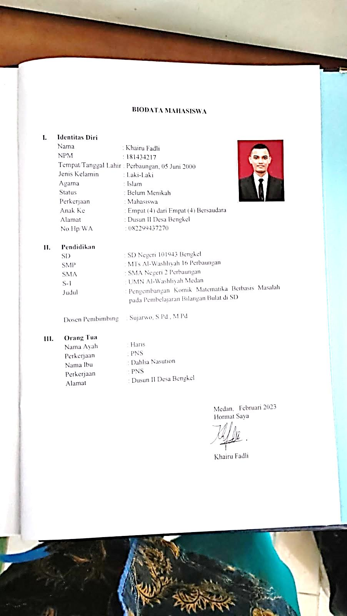Penulis

**KHAIRU FADLI**

**181434217**